МУНИЦИПАЛЬНОЕ КАЗЁННОЕ ДОШКОЛЬНОЕ ОБРАЗОВАТЕЛЬНОЕ УЧРЕЖДЕНИЕ ДЕТСКИЙ САД ОБЩЕРАЗВИВАЮЩЕГО ВИДА № 11 СТАНИЦЫ ПАВЛОВСКОЙ

Принято на совете педагогов протокол №___ от «____»_____________20___г. |  | УТВЕРЖДАЮ  Заведующий  МКДОУ детский сад №11  _________Н.С.Суркова  «____»___________20____г.

Проект
по духовно-нравственному воспитанию дошкольников
Тема проекта:"Мой папа самый лучший".

Подготовил:
Драган Инна Геннадиевна, воспитатель

2019г.

Оглавление
Методический паспортпроекта 3-4
Актуальность 5
Этапы внедрения проекта 6-7
Реализация проекта 8
Приложения № 1 9-29
Приложения №2 30-45

Методический паспорт проекта
Название проекта | «Мой папа самый лучший»
Ф.И.О. педагога, образовательная область, социальная значимость | Воспитатель: Драган И. Г.  Образовательная область: познавательное развитие.  Социальная значимость:Проект направлен на возрождение позитивного образа семьи, семейных ценностей и традиций.
Тема проекта и проблема | Тема : «Мой папа лучше всех»  Проблема, значимая для детей, на решение которой направлен проект: папы проводят со своими детьми гораздо меньше времени, чем мамы, что обусловлено различными факторами. Однако, воспитание патриотических чувств возможно только при всестороннем общении ребёнка со своими близкими. Игры с папой - отличная возможность привить ребёнку уважение к взрослым, любовь к физической культуре, к самоконтролю, развить творческие способности.
Возраст детей | 3 – 4 лет.
Цель | Повышение статуса отца и отцовства в глазах ребенка-дошкольника.
Задачи | - Показать ребенку значимость роли папы в семье.  -Формировать знания детей о мужских профессиях.  - Воспитывать у детей любовь и чувство уважения к папе, членам семьи, учить проявлять заботу о родных людях.  - Совершенствование стиля партнерских отношений между педагогами и родителями.  - Обогащение детско-родительских отношений опытом совместной творческой деятельности.  - Доставить радость детям от общения с папой.
Тип проекта | Познавательно-творческий.
Срок реализации | 09.01.19г. – 28.01.19г.
Режим работы | Вне образовательной деятельности.
Материально – техническое и информационное обеспечение | Материально – техническое обеспечение:мультимедийный проектор, ноутбук, музыкальный центр, фотоаппарат.  Информационное обеспечение: Основная образовательная программа дошкольного образования «От рождения до школы»; Основная образовательная программа МКДОУ д/с № 11; Веракса Н. Е. «Проектная деятельность дошкольников».
Привлекаемые специалисты (консультанты проекта) | Музыкальный руководитель, инструктор по физической культуре.
Дополнительные ресурсы | - Конспекты СОД, фотографии пап, сценарии мероприятий, художественная литература, мониторинговые процедуры (анкетирование родителей), мультимедийные презентации.  - Материалы для художественного творчества.
Планируемый результат | Понимание детьми значимости семьи в жизни каждого человека; укрепление привязанности к членам своей семьи, формирование нравственного отношения к семейным традициям; возникновение у родителей а именно пап, желание вникать в жизнь своего ребенка и непосредственно принимать участие в жизни детского сада.
Основные методы и приемы | СОД, беседы, индивидуальные задания, игровые приемы, художественная литература, наблюдение, продуктивная деятельность.
Планируемый продукт | Совместный физкультурный досуг.  Создание стенгазеты "Мой папа лучше всех вокруг".

Актуальность
Традиционно главным институтом воспитания является семья. То, что ребенок в детские годы приобретает в семье, он сохраняет в течение всей последующей жизни. Важность семьи как института воспитания обусловлена тем, что в ней ребенок находится в течение значительной части своей жизни, и по длительности своего воздействия на личность ни один из институтов воспитания не может сравниться с семьей. В ней закладываются основы личности ребенка, и к поступлению в школу он уже более чем наполовину сформировался как личность.
После рождения ребенка мать большую часть своего времени проводит с ним. Отцы все чаще самоустраняются от воспитания, в том числе и духовного, своих наследников, объясняя это занятностью на работе, говоря, что основной вклад его в семью – это заработанные деньги.
Еще хуже, если ребенок растет в неполной семье, где чаще всего отсутствует отец. Для полноценного воспитания ребенка необходимо наличие взрослых обоего пола. Для девочки в семье образцом поведения служит мать, прообразом будущего избранника – отец. В неполной семье, состоящей, как правило, из матери и детей, отсутствует образец мужского поведения, формирующий полоролевое воспитание мальчиков и стереотипный образ партнеров у девочек.
Российская семья сегодня разительно отличается от классического понимания, где старшие заботятся о младших, где есть бабушки и дедушки, ей присуще нарушение семейных связей – гражданские браки стали нормой. Социальные и другие противоречия обостряют взаимоотношения членов семьи друг с другом. Многие семьи живут на грани развода. Стирается привычный уклад семьи, теряются сформировавшиеся годами семейные принципы – все это стало ярко проявляться в сюжетных играх детей. Одни дети доказывают другим, что в семье должно быть два папы, у них так, и другой вариант они не рассматривают. Либо дети копируют поведение своих отцов, которое так же противоречит моральным нормам.
Дети стали больше предоставлены сами себе, родители увиливают от своих прямых обязанностей в воспитании детей. Телевизор, компьютер, видео заменяют живое общение с взрослыми, бабушкины сказки, мамины колыбельные, папины прибаутки. В семье происходит отчуждение детей и взрослых, отсутствует та атмосфера, когда неспешно, по-доброму проходит общение детей и родителей.
Часто, к сожалению, приходится видеть проявление педагогической несостоятельности родителей: окрики, угрозы, шлепки, проявление нетерпения по отношению к малым детям, которые их раздражают. Самая трудная проблема для родителей – неумение ладить со своим малышом без конфликтов и слез.

Этапы внедрения проекта
Этапы работы над проектом | Содержание работы | Деятельность воспитанников | Деятельность педагога
1.Предпроектный этап | Определение темы | Участие в беседах | Определение темы проекта, изучение литературы, постановка цели и задач проекта.
2.Тема проекта | Выбор темы и проблемы | Принятие задачи | Принятие решения: осуществления проекта «Мой папа лучше всех».
3. Планирование | Составление плана основного этапа проекта. | Предлагают план действий | Разучивание стихов, пальчиковых игр о папе.
4.Реализация проекта | Выполнение составленного плана | Беседа о семье; образовательная деятельность: «Воен  ные профессии» | Организация практических занятий:(подбор методического материала для реализации идеи ,иллюстративного материала, подготовка презентации.)
5. Презентация | Представление проекта.  Защита проекта на педагогическом совете. | Представление презентации.(рассказ по фотографиям о папе) | Показ презентации:  «профессии пап»
6.Рефлексия | Анализ проделанной работы. | Обсуждение проведённых мероприятий | Помощь воспитанникам в оценке продукта

Результативность: в результате проведённой работы у детей сформировались знания о значимости семьи в жизни каждого человека; укрепление привязанности к членам своей семьи, формирование нравственного отношения к семейным традициям.

Реализация проекта
№ п/п | Содержание работы | Дата выполнения |  | Ответственные
 |  | по плану | по факту
1. | Анкетирование пап "Хороший ли вы отец?" | 09.01.19. |  | Драган И.Г.
2. | Беседа-интервью о папах. | 10.01.19. |  | Драган И.Г.
3. | Чтение рассказа Виктора Драгунского "Хитрый способ". | 11.01.19. |  | Драган И.Г.
4. | Консультация для родителей «Роль отца в воспитании ребенка!» | 14.01.19. |  | Драган И.Г.
5. | СОД «Военные профессии». | 15.01.19. |  | Драган И.Г.
6. | Презентация "Знакомство с профессиями пап". | 16.01.19. |  | Драган И.Г.
7. | Веселые раскраски "Профессии пап". | 17.01.19. |  | Драган И.Г.
8. | Разучивание стихов о папе. | 18.01.19. |  | Драган И.Г.
9. | Акция " Кормушка для птиц". | 21.01.19. |  | Драган И. Г.
10. | Сюжетно-ролевая игра: «Семья». | 22.01.19. |  | Драган И. Г.
11. | Презентация " Расскажу я вам о папе". | 23.01.19. |  | Драган И. Г.
12. | Продуктивная деятельность детей :аппликация "Танк". | 24.01.19. |  | Драган И. Г.
13. | Зимний спортивный праздник с папами. | 25.01.19 |  | Драган И. Г.  Понякова О.А.
14. | Коллаж"Мой папа лучше всех вокруг". | 28.01.19. |  | Драган И. Г.

Приложения.

Анкета для пап.

Ответы: Обведите если - Да (первая цифра) Иногда (вторая) Нет (третья)
1. Отвечаете ли Вы на вопрос ребёнка словами вроде: «Я тебе это объясню, когда ты подрастешь». 0 2 5
2. Считаете ли Вы, что ребёнку на карманные расходы следует давать не определённую заранее сумму, а столько, сколько он просит? 0 2 5
3. Стараетесь ли Вы объяснить ребёнку, почему Вы запрещаете ему что-либо? 4 2 0
4. Позволяете ли Вы маленькому ребёнку помогать по дому, даже, если эта помощь даёт немного или вообще ничего не даёт? 4 3 0
5. Считаете ли Вы, что невинная ложь ребёнка допустима? 0 2 4
6. Используете ли время общения с Вашим ребёнком для развития его наблюдательности? 5 1 0
7. Используете ли Вы саркастические замечания в отношении собственного ребёнка? 0 0 5
8. Считаете ли Вы, что хорошая трёпка ещё пока никому не вредила? 0 2 5
9. Считаете ли Вы, что раннее посвящение ребёнка во взрослую жизнь вредно? 0 3 4
10. Читаете ли Вы книги о воспитании? 4 2 0
11. Считаете ли Вы, что у детей могут быть свои секреты? 3 2 0
12. Браните ли Вы ребёнка, если он оставляет еду на тарелке? 0 1 4
13. Радуетесь ли Вы успехам своего ребёнка? 3 2 0
14. Предоставляете ли Вы ребёнку самостоятельность в новом для него деле? 5 1 0
15. Доставляет ли Вам удовольствие проведение времени с ребёнком? 5 1 0
16. Осуждаете ли Вы суровость и строгость в воспитании детей? 5 0 0
17. Можете ли сохранить спокойствие, когда Вас злит ребёнок? 5 1 0
18. Можете ли приказать так решительно, что оно будет немедленно выполнено? 5 0 0
19. Легко ли Вы устанавливаете дружеские отношения с друзьями Вашего ребёнка? 4 2 0
20.Считаете ли Вы достаточной причиной для осуждения чего-либо у Вашего сына (дочери) то обстоятельство, что, когда сами были в его возрасте, вы этого не делали и этим не интересовались. 0 2 5
21. Решаете ли Вы за своего ребёнка жизненно важные вопросы со словами: «Я знаю лучше, что ему нужно». 0 2 5
22. Считаете ли Вы, что Ваши сын или дочь не могут иметь от вас и не в праве чувствовать себя обиженными, если Вы , например, вскроете письмо, которое они получили? 0 2 5
23. Могут ли сын или дочь в споре переубедить Вас? Случается ли, что Вы смягчаете своё первоначальное решение, поняв, что оно слишком сурово или несправедливо? 5 3 0
24. Извиняетесь ли Вы перед ребёнком, если Вы его несправедливо наказали или лишили удовольствия? 5 3 0
25. Забываете ли Вы о своих обещаниях ребёнку, особенно таких, которые для него являются наградой за что-нибудь трудное. 0 2 5
26. Можете ли Вы оторваться от работы или интересной передачи, если Вас ребёнок просит у Вас совета или помощи в чём-либо для него действительно важном? 5 2 0
Результаты теста: необходимо сложить все баллы.
Если сумма более 130 баллов, Вы замечательный отец и у Вас благоприятные отношения с Вашим ребёнком.
100 – 129 баллов Вы в достаточной мере осознаёте важность своих обязанностей.
80 – 99 баллов - Вы неплохой отец, но часто склонны допускать ошибки, ослабляя собственное влияние на процесс воспитания детей.
60 – 79 баллов – к сожалению, во многих вопросах Вы недостаточно компетентный отец и Вашим детям некомфортно с вами.
59 баллов и менее – Вы непоследовательны в своих делах и поступках, часто делаете «иногда», то, что должны делать постоянно. Дети не знают, когда и в чём они могут на Вас рассчитывать.
Ниже 30 баллов – Вы, вообще, не чувствуете себя отцом.
Интервью - беседа с детьми о папе.
1.Как зовут твоего папу?
Новоселова Милена: - Юра
ЛуговскойАндрей:- Саша
НекрутНастя:- Саша
2.Опиши какой у тебя папа?
Строгонова Вика:-добрый
Мурашко Максим:- сильный
БраславецНастя:- умный
3.Что вы любите делать в свободное время с папочкой?
Широкова Кристина:- играть
ДубинецКостя:- ходим гулять в парк, но очень редко, потому что папа всегда на работе
4.Чем занимаетесь на выходных?
Касаткина Ксения:- я смотрю мультфильмы
Чечеткина Лера:- играю в куклы
5.Что любит делать твой папа?
СюсюраВика:- смотреть телевизор
Василенко Вася:- ловить рыбу

Рассказ про папу

Виктор Драгунский «Хитрый способ ».
— Вот, — сказала мама, — полюбуйтесь! На что уходит отпуск? Посуда, посуда, три раза в день посуда! Утром мой чашки, а днём целая гора тарелок. Просто бедствие какое-то!
— Да, — сказал папа, — действительно, это ужасно! Как жалко, что ничего не придумано в этом смысле. Что смотрят инженеры? Да, да... Бедные женщины...
Папа глубоко вздохнул и уселся на диван.
Мама увидела, как он удобно устроился, и сказала:
— Нечего тут сидеть и притворно вздыхать! Нечего всё валить на инженеров! Я даю вам обоим срок. До обеда вы должны что-нибудь придумать и облегчить мне эту проклятую мойку! Кто не придумает, того я отказываюсь кормить. Пусть сидит
голодный. Дениска! Это и тебя касается. Намотай себе на ус!
Я сразу сел на подоконник и начал придумывать, как быть с этим делом. Во-первых, я испугался, что мама в самом деле не будет меня кормить и я, чего доброго, помру от голода, а во-вторых, мне интересно было что-нибудь придумать, раз инженеры не сумели. И я сидел и думал и искоса поглядывал на папу, как у него идут дела. Но папа и не думал думать. Он побрился, потом надел чистую рубашку, потом прочитал штук десять газет, а затем спокойненько включил радио и стал слушать какие-то новости за истекшую неделю.
Тогда я стал думать ещё быстрее. Я сначала хотел выдумать электрическую машину, чтобы сама мыла посуду и сама вытирала, и для этого я немножко развинтил наш электрополотёр и папину электробритву «Харьков». Но у меня не получалось, куда прицепить полотенце.
Выходило, что при запуске машины бритва разрежет полотенце на тысячу кусочков. Тогда я всё свинтил обратно и стал придумывать другое. И часа через два я вспомнил, что читал в газете про конвейер, и от этого я сразу придумал довольно интересную штуку. И когда наступило время обеда и мама накрыла на стол и мы все расселись, я сказал:
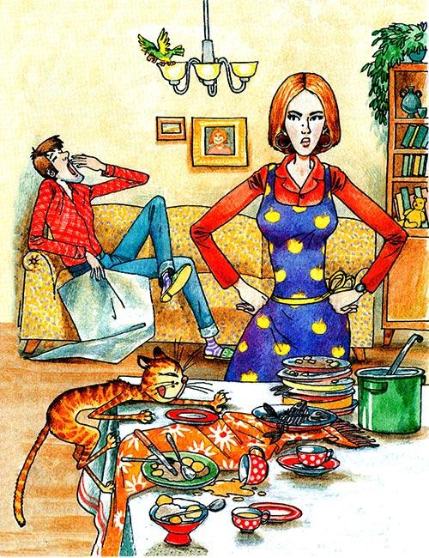
— Ну что, папа? Ты придумал?
— Насчёт чего? — сказал папа.
— Насчёт мойки посуды, — сказал я. — А то мама перестанет нас с тобой кормить.
— Это она пошутила, — сказал папа. — Как это она не будет кормить родного сына и горячо любимого мужа?И он весело рассмеялся.Но мама сказала:
— Ничего я не пошутила, вы у меня узнаете! Как не стыдно! Я уже сотый раз говорю — я задыхаюсь от посуды! Это просто не по-товарищески: самим сидеть на подоконнике, и бриться, и слушать радио, в то время как я укорачиваю свой век, без конца мою ваши чашки и тарелки.
— Ладно, — сказал папа, — что-нибудь придумаем! А пока давайте же обедать! О, эти драмы из-за пустяков!
— Ах, из-за пустяков? — сказала мама и прямо вся вспыхнула. — Нечего сказать, красиво! А я вот возьму и в самом деле не дам вам обеда, тогда вы у меня не так запоёте!И она сжала пальцами виски и встала из-за стола. И стояла у стола долго-долго и всё смотрела на папу. А папа сложил руки на груди и раскачивался на стуле и тоже смотрел на маму. И они молчали. И не было никакого обеда. И я ужасно хотел есть. Я сказал:
— Мама! Это только один папа ничего не придумал. А я придумал! Всё в порядке, ты не беспокойся. Давайте обедать.Мама сказала:
— Что же ты придумал?
Я сказал:
— Я придумал, мама, один хитрый способ!
Она сказала:
— Ну-ка, ну-ка...
Я спросил:
— А ты сколько моешь приборов после каждого обеда? А, мама?
Она ответила:
— Три.
— Тогда кричи «ура», — сказал я, — теперь ты будешь мыть только один! Я придумал хитрый способ!
— Выкладывай, — сказал папа.
— Давайте сначала обедать, — сказал я. — Я во время обеда расскажу, а то ужасно есть хочется.
— Ну что ж, — вздохнула мама, — давайте обедать.
И мы стали есть.
— Ну? — сказал папа.
— Это очень просто, — сказал я. — Ты только послушай, мама, как всё складно получается! Смотри: вот обед готов. Ты сразу ставишь один прибор. Ставишь ты, значит, единственный прибор, наливаешь в тарелку супу, садишься за стол, начинаешь есть и говоришь папе: «Обед готов!»Папа, конечно, идёт мыть руки, и, пока он их моет, ты, мама, уже съедаешь суп и наливаешь ему нового в свою же тарелку.
Вот папа возвращается в комнату и тотчас говорит мне:«Дениска, обедать! Ступай рукимыть!»Я иду. Ты же в это время ешь из мелкой тарелки котлеты. А папа ест суп. А я мою руки. И когда я их вымою, я иду к вам, а у вас папа уже поел супу, а ты съела котлеты. И когда я вошёл, папа наливает супу в свою свободную глубокую тарелку, а ты кладёшь папе котлеты в свою пустую мелкую. Я ем суп, папа — котлеты, а ты спокойно пьёшь компот из стакана.
Когда папа съел второе, я как раз покончил с супом. Тогда он наполняет свою мелкую тарелку котлетами, а ты в это время уже выпила компот и наливаешь папе в этот же стакан. Я отодвигаю пустую тарелку из- под супа, принимаюсь за второе, папа пьёт компот, а ты, оказывается, уже пообедала, поэтому ты берёшь глубокую тарелку и идёшь на кухню мыть!
А пока ты моешь, я уже проглотил котлеты, а папа — компот. Тут он живенько наливает в стакан компоту для меня и относит свободную мелкую тарелку к тебе, а я залпом выдуваю компот и сам несу на кухню стакан! Всё очень просто! И вместо трёх приборов тебе придётся мыть только один. Ура?
— Ура, — сказала мама. — Ура-то ура, только негигиенично!
— Ерунда, — сказал я, — ведь мы все свои. Я, например, нисколько не брезгую есть после папы. Я его люблю. Чего там... И тебя тоже люблю.
— Уж очень хитрый способ, — сказал папа. — И потом, что ни говори, а всё-таки гораздо веселее есть всем вместе, а не трёхступенчатым потоком.
— Ну, — сказал я, — зато маме легче! Посуды-то в три раза меньше уходит.
— Понимаешь, — задумчиво сказал папа, — мне кажется, я тоже придумал один способ. Правда, он не такой хитрый, но всё- таки...
— Выкладывай, — сказал я.
— Ну-ка, ну-ка... — сказала мама.
Папа поднялся, засучил рукава и собрал со стола всю посуду.
— Иди за мной, — сказал он, — я сейчас покажу тебе свой нехитрый способ. Он состоит в том, что теперь мы с тобой будем сами мыть всю посуду!
И он пошёл.
А я побежал за ним. И мы вымыли всю посуду. Правда, только два прибора. Потому что третий я разбил. Это получилось у меня случайно, я всё время думал, какой простой способ придумал папа.
И как это я сам не догадался?..

Консультация для пап: «Роль отца в воспитании ребенка»

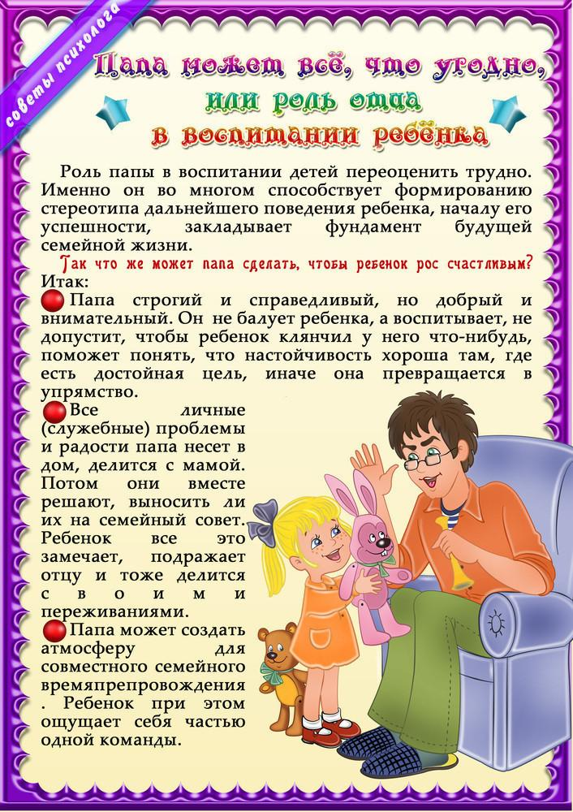

СОД на тему"Военные профессии"
Конспект образовательной деятельности с детьми второй младшей группы «Военные профессии»
Тема: «Военные профессии»
Цель: Познакомить детей с профессией военного и военной техникой.
Задачи:
Развивающие:
Развивать память, диалогическую речь детей.
Активизировать речь детей:
существительные: техника, лётчик, танкист, моряк,
прилагательное: военная.
Образовательные:
Расширять знания детей о военной технике
Закрепить знания детей о том, кто управляет военными машинами.
Воспитательные:
Развивать интерес к прошлому страны, её истории.
Воспитывать чувство любви к Родине, желание жить в мире.
Методы и приёмы:
Словесные: художественное слово, вопросы к детям, объяснение, рассказ воспитателя.
Наглядные: показ пилотки, показ презентации.
Игровые: дидактическая игра «найди пару» .
Материалы: Презентация «Военные профессии», головной убор-пилотка солдата, коробка ,карточки для настольной дидактической игры: «подбери пару.»
Предварительная работа: Заучивание наизусть стихотворений Натальи Ивановой :«Летчик», «Моряк», «Пограничник», беседа о Родине, подготовка презентации «Военные профессии».
Оборудование: проектор, ноутбук.

Ход:
Дети заходят в группу , видят незнакомую коробку, интересуются, что в ней лежит, просят открыть и посмотреть. Воспитатель вместе с детьми открывает коробку и достают из неё военную пилотку.
Воспитатель показывает детям пилотку солдата, спрашивает:
Дети, а вы знаете, что это такое?
Дети: да, это пилотка.
Воспитатель : Кто носит пилотку?
Дети: Солдаты.
Воспитатель: А что делают солдаты
Дети :Защищают Родину.
Воспитатель: А что такое Родина?
Дети:Это наш дом, наша станица.

Воспитатель: Сегодня я расскажу вам о тех людях, профессия которых – защищать Родину.
Называются они военные.
Солдаты воюют на земле, у них есть оружие – автоматы, моряки защищают моря, на кораблях есть пушки. А летчики защищают небо на самолетах. Мальчишки когда вырастут тоже будут служить в армии и защищать нашу страну. А как называется наша страна?
Дети: Россия.
Воспитатель: Давайте посмотрим, какие же военные профессии есть в нашей стране.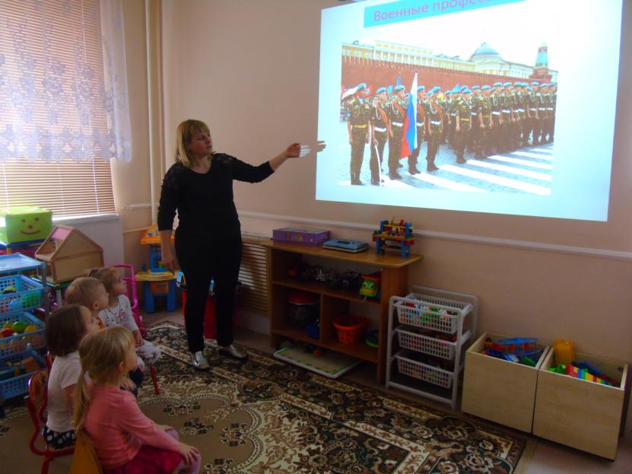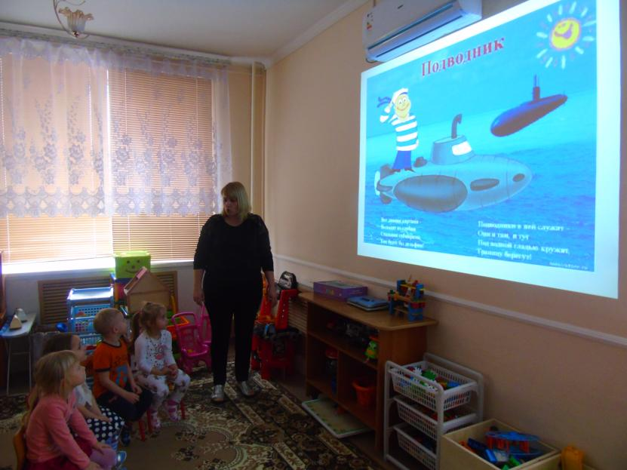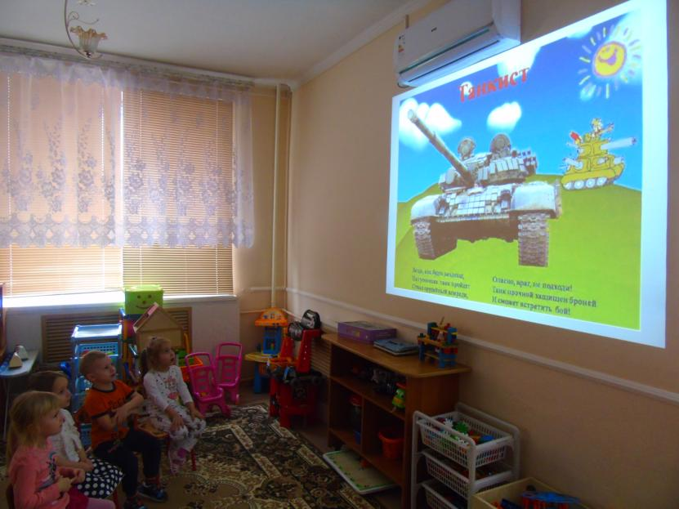
(Воспитатель показывает картинку военного и читает загадку или стих о данной профессии.
Рассказывает особенности каждого военного: какая у него форма, головной убор 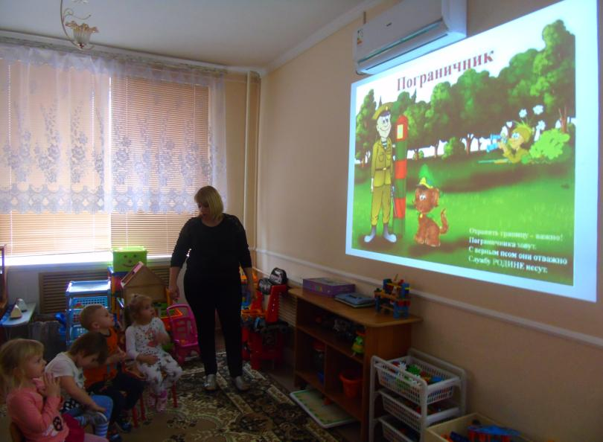
1. Охранять границу - важно!
Пограничника зовут.
С верным псом они отважно
Службу РОДИНЕ несут.
2. Он металлическую птицу
Поднимет в облака.
Теперь воздушная граница
Надежна и крепка!
Воспитатель: Чтобы служить в армии надо быть сильными, ловкими, спортом заниматься.

Физкультминутка.
Дети выполняют движения и повторяют слова за воспитателем.
Я иду и ты идешь - раз, два, три! Шагаем на месте.
Я пою и ты поешь - раз, два, три! Хлопаем в ладоши.
Мы идем и мы поем - раз, два, три! Прыжки на месте.
Очень дружно мы живем - раз, два, три! Шагаем на месте.
3. На мачте наш трёхцветный флаг,
На палубе стоит моряк.
И знает, что моря страны,
Границы океанов
И днём, и ночью быть должны
Под бдительной охраной.
Дыхательное упражнение «Море».
Море дремлет, в море штиль,
Тишина на сотню миль.
Море ласково и мило,
Успокоилось, застыло.
Отдыхает Море –
Шторм вернется вскоре.
4. Вот дивная картина -
Выходит из глубин
Стальная субмарина,
Как будто бы дельфин!
Вот дивная картина
Выходит из глубин
Стальная субмарина,
Как будто бы дельфин!
5. Везде, как будто вездеход,
На гусеницах танк пройдет
Ствол орудийный впереди,
Опасно, враг, не подходи!
Танк прочной защищен броней
И сможет встретить бой!
Воспитатель: Вот какие замечательные профессии военных.
А теперь давайте посмотрим как вы внимательно слушали и смотрели.
Дидактическая игра: «Найди пару» (Детям раздаются карточки, на которых изображен военный человек и элемент военной профессии, надо соединить военного с нужным
элементом).
Заключительная часть:
А закончить нашу беседу хочу замечательным стихотворением:
Я хочу, чтоб все смеялись
Чтоб мечты всегда сбывались.
Чтоб детям снились радостные сны,
Чтоб утро добрым было.
Чтоб мама не грустила.
Чтобы не было войны!
Рефлексия.
О чем мы сегодня говорили?
Что нового узнали?
Что вы сегодня нового расскажете своим родителям?

Стихи о папе.
1. Охранять границу - важно!
Пограничника зовут.
С верным псом они отважно
Службу РОДИНЕ несут.
2. Он металлическую птицу
Поднимет в облака.
Теперь воздушная граница
Надежна и крепка!
Очень дружно мы живем - раз, два, три! Шагаем на месте.
3. На мачте наш трёхцветный флаг,
На палубе стоит моряк.
И знает, что моря страны,
Границы океанов
И днём, и ночью быть должны
Под бдительной охраной.

Зимний спортивный праздник в детском саду «В гостях у Зимы» для младшего дошкольного возраста.

(Совместно с папами)
Под музыку дети и папы входят в зал и встают врассыпную.
Ведущий: Здравствуйте, ребята, и наши уважаемые папочки! Сегодня мы отправимся в гости, а к кому, вы узнаете, если отгадаете загадку.
Запорошила дорожки,
Разукрасила окошки,
Радость детям подарила
И на санках прокатила.
Дети: Зима!
Ведущий: Правильно Зима! Итак, мы отправимся в гости к Зиме и узнаем, какие игры и забавы она для нас приготовила.
(Дети проходят полосу препятствий. Препятствия – это папы: перешагнуть ноги пап, подлезть под колено пап, подпрыгнуть и хлопнуть в ладошку папе, перелезть через ноги папы.)
Ведущий: Я знаю что есть ребята, которые знают стихи про пап и сейчас их прочтут.
Дети читают стихи
Ведущий: Зима и лесных жителей оберегает.
Игра «Как зимуют звери»
Ведущий: Послушайте, про медведя, который не спал однажды зимой.
Разминка «Шел медведь к себе домой»
Игра «С горки»

Ведущий:Делу время, час забаве,
Ну-ка вместе поиграем,
Состязания начинаем!
- Эстафета «Слепи снеговика» (дети, пройдя через ледяной тоннель, приносят папе части снеговика, папа строит снеговика).
- А теперь папы покатают свих детей «До снеговика и назад»
- Эстафета для детей «Перенеси снежки».
- Соревнование для пап «Самый ловкий»
Ведущий:
Пусть забористый мороз
Щиплет щеки нам и нос.
Любим лыжи и коньки,
Любим мы играть в снежки.

Пальчиковая игра «Белый снег».

Белый снег пушистый (мягкие движения кистями рук)
В воздухе кружится, («фонарики» кистями рук)
И на землю тихо (мягкие движения кистями рук)
Падает. Ложится. (взмахи внизу из стороны в сторону)
А потом, а потом (2 взмаха – гребем снег лопатой)
Мы из снега слепим ком. (лепим снежки)
У-у-у-х! (бросаем снежки друг в друга)
Подвижная игра «Снежки».
Ведущий: Тихо падают снежинки
Водят снежный хоровод
Кружатся, летят пушинки,
Радует зима народ.
Тактильная игра «Снежная карусель».
А в конце нашего праздника веселая совместная тактильная игра. Ведь каждому ребенку очень важно чувствовать себя защищенным. А взяв папу за руку они ощущают защиту и надежность.
Папы возьмите ребяток за руки и сделайте большой круг. По сигналу «снежинки полетели» вы ускоряете шаг и переходите на бег. На слова «ветер изменился», все поворачиваем в другую сторону. А когда скажу: «Ветер затих» Вы останавливаетесь и садитесь.

Музыкальная игра «Похлопаем в ладоши»

Ведущий:
Славно мы повеселились,
Поиграли, порезвились,
А теперь пришла пора,
Расставаться, детвора.

Приложения 2

Фотоматериалы проекта

Акция " Кормушка для птиц"

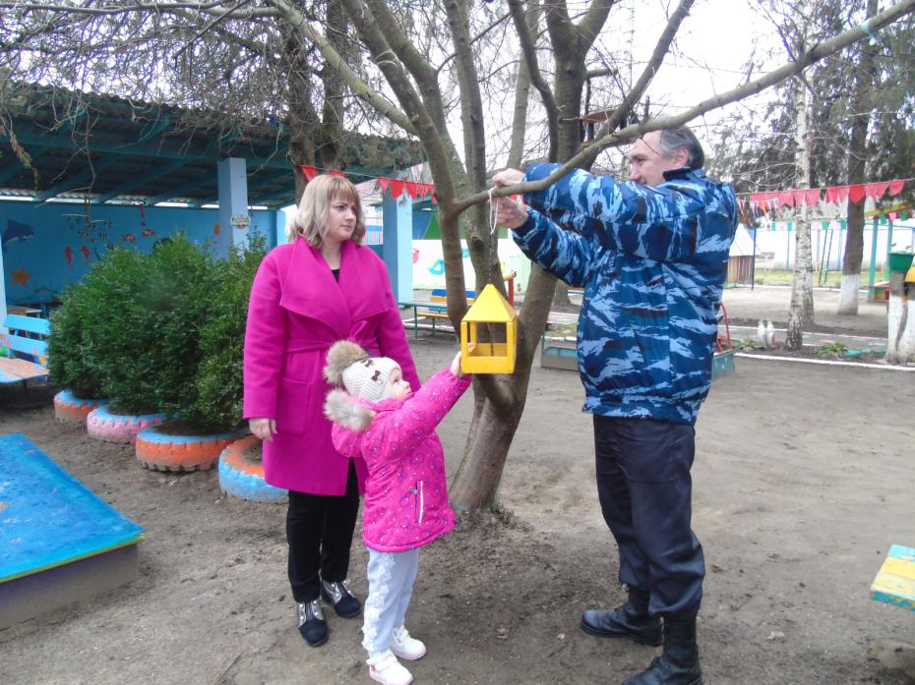

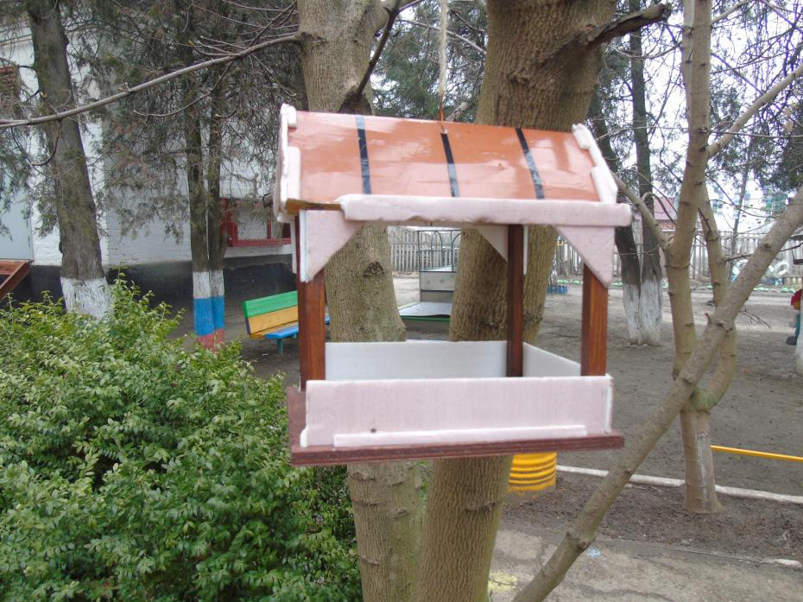

Расскажу я вам про папу
Рассказы детей второй младшей группы о своем любимом папочке
Рассказы записала воспитатель Драган И.Г.

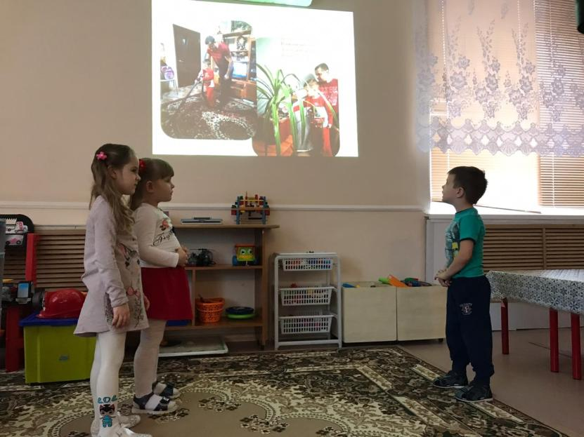

Моего папу Зовут Виталик. Папа у меня хороший, добрый. Мы с папой любим помогать маме.

(Дубинец Костя)

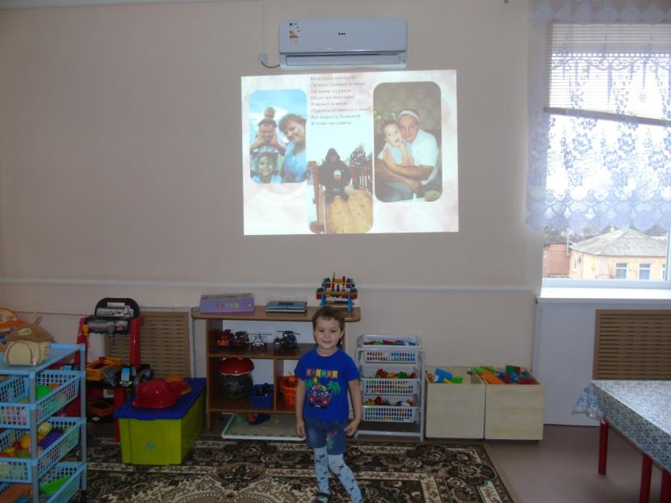

Моего папу зовут Сережа. Мы с папой и сестренкой любим кататься с горки. А еще папа нам покупает конфеты, мороженое.

(Василенко Вася)

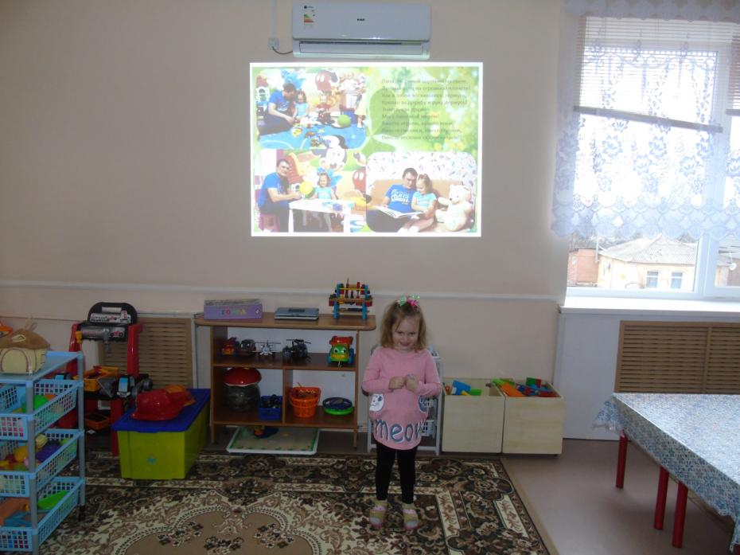

Моего папу зовут Тема. Я его очень люблю. Мой папа лечит животных. А еще нам с сестрой он покупает много игрушек, книжек. Я люблю когда он читает мне сказку.
( Чудинова Ева)

Веселые раскраски.

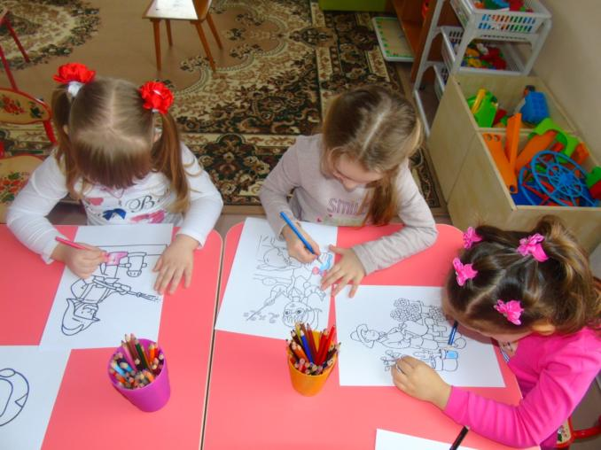
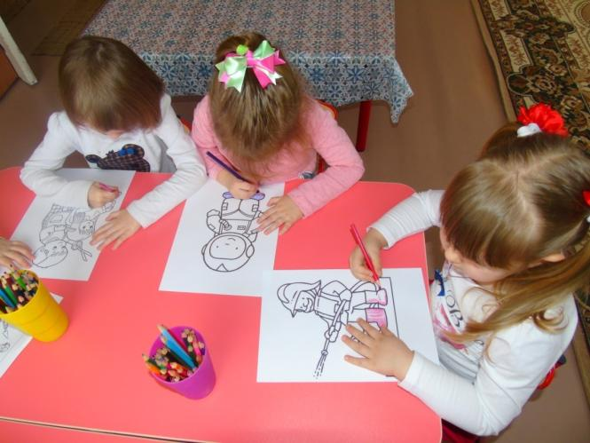

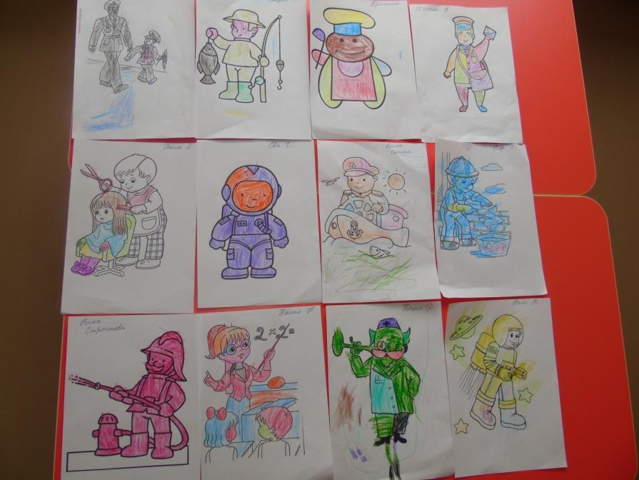

Сюжетно-ролевая игра " Семья"
Цель: учить детей придумывать несложный сюжет, выполнять взятую на себя роль, использовать в игре предмета- заместители.

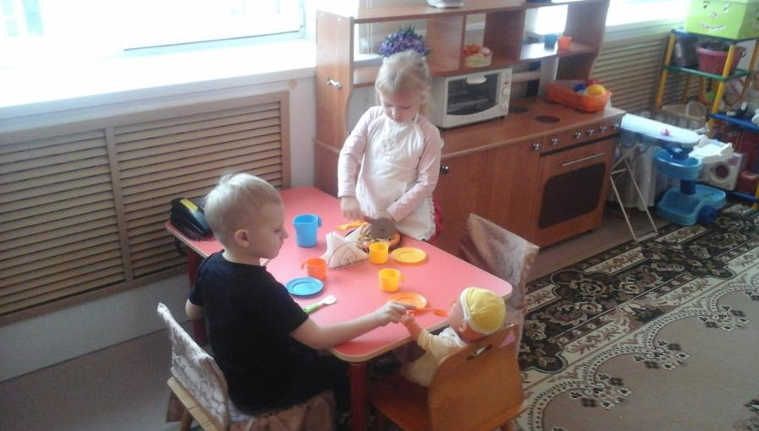
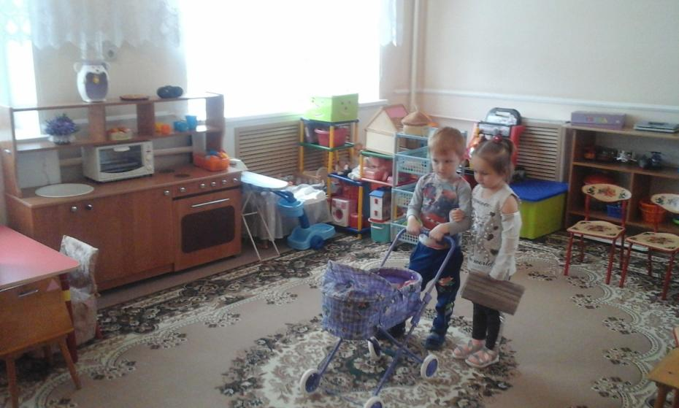

Аппликация "Танк"
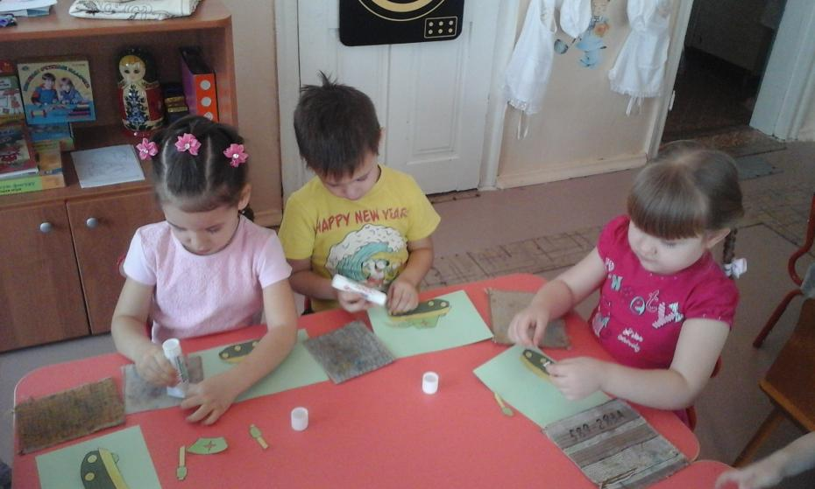

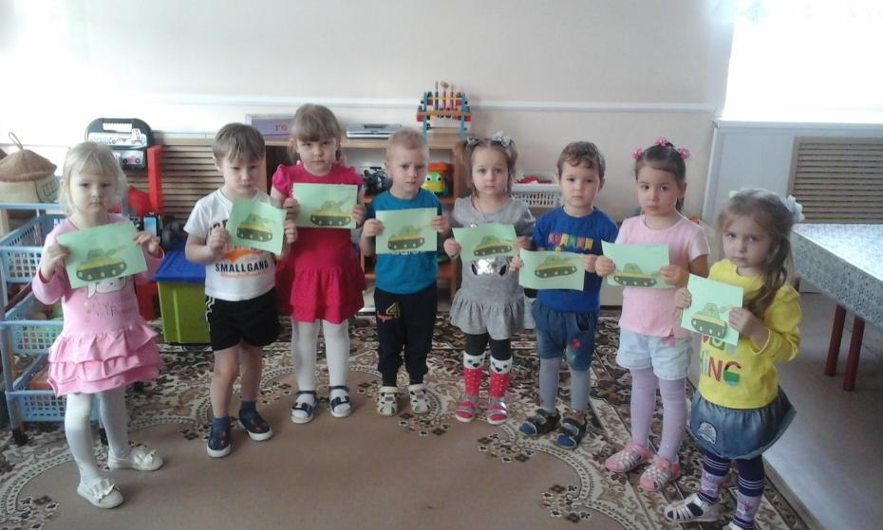

Продукт проекта: "Мой папа лучше всех вокруг"

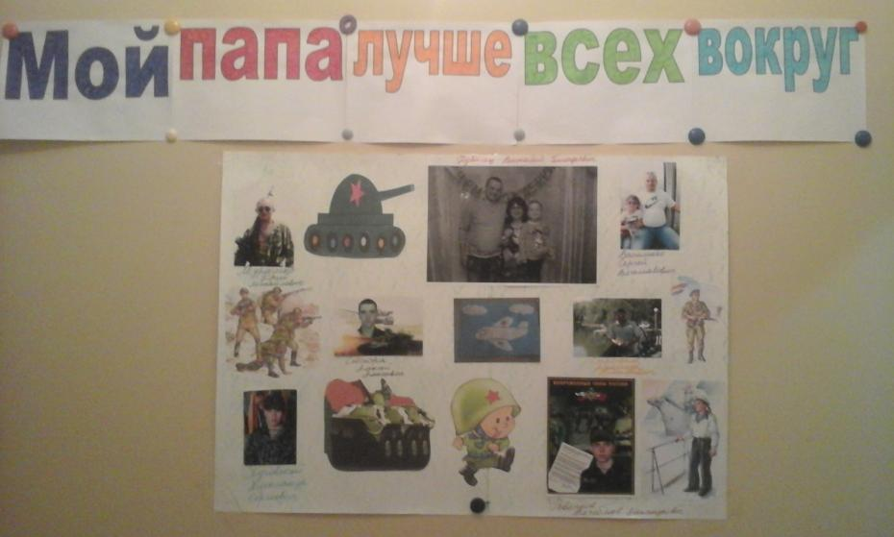

Продукт проекта: «Мой папа лучше всех»

Зимний спортивный праздник в детском саду «В гостях у Зимы» для младшего дошкольного возраста.

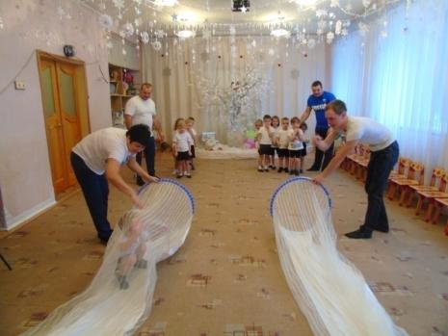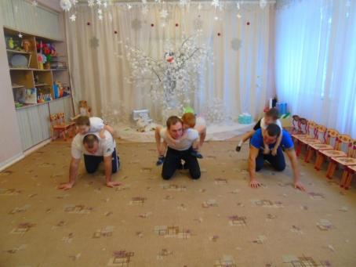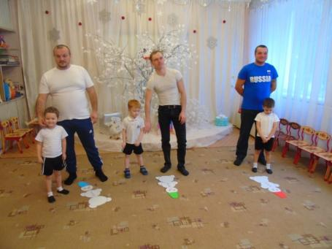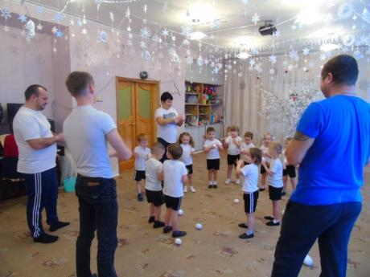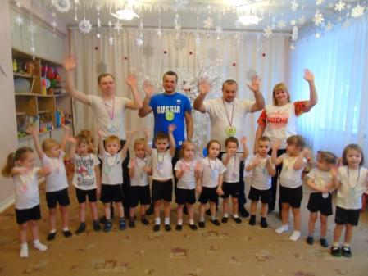

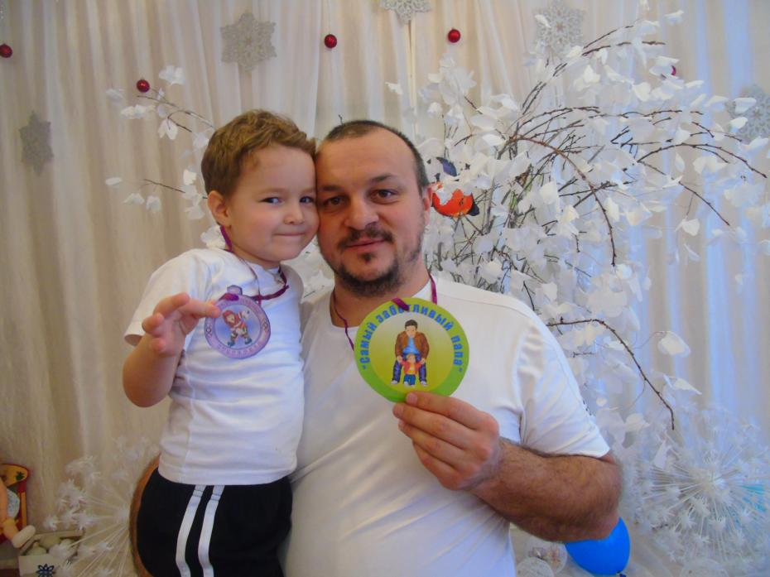

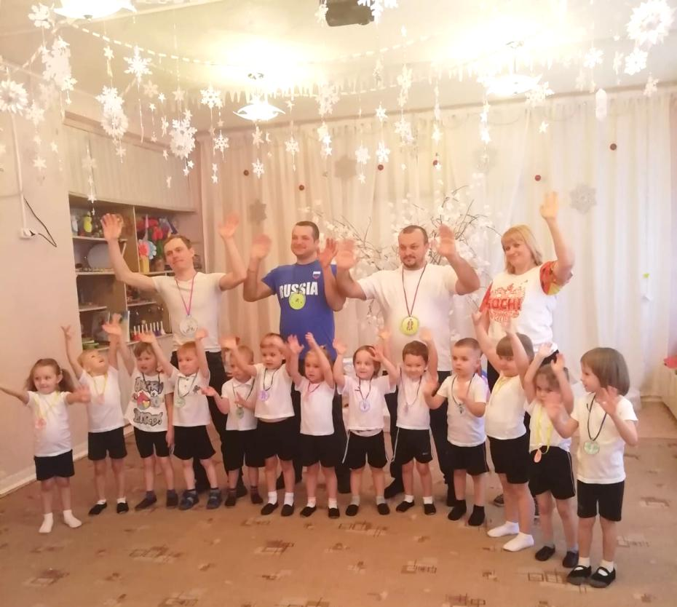

Список литературы и интернет источников.
1.Богомолова, З. А. Формирование партнерских отношений педагогов и родителей в условиях сотрудничества в ДОУ // Дошкольная педагогика. - 2010. - № 2
2.Хабибуллина Р. Ш. «Система работы с родителями воспитанников. Оценка деятельностости ДОУ родителями» // Дошкольная педагогика
3.Евдокимова Н. В., Додокина Н. В., Кудрявцева Е. А. Детский сад и семья: методика работы с родителями: Пособие для педагогов и родителей.
4.Крылова, Н. Каким должно быть общение детского сада с семьей?
5.Давыдова О. И., Богословец Л. Г., Майер А. А. Работа с родителями в ДОУ. М – 2005г.
6.Зверева О. Л., Кротова Т. В. Общение педагога с родителями в ДОУ. Методический аспект. – М., 2005г.
7.Дронь А. В., Данилюк О. Л. Взаимодействие ДОУ с родителями дошкольников. Санкт-Петербург. Детство-Пресс, 2012.
8.МиклееваН. В. Детский сад и молодая семья: Основы успешного взаимодействия. М.: Творческий Центр, 2010.
3. ФГОС от 17 октября 2013 г. N 1155
4.http://www.firo.ru/
5.http://mo.mosreg.ru/
6.http://www.asou-mo.ru/
7. http://mgou.ru/

Проект
по духовно-нравственному воспитанию дошкольников
"Мой папа самый лучший".

Оглавление
Методический паспортпроекта 3-4
Актуальность 5
Этапы внедрения проекта 6-7
Реализация проекта 8
Приложения 9
Анкета для пап. 10-11
Интервью - беседа с детьми о папе......................................................................................12

Виктор Драгунский «Хитрый способ ».....................................................................13-16

Консультация для пап: «Роль отца в воспитании ребенка».............................................17
СОД на тему"Военные профессии".............................................................................18-25
Стихи о папе........................................................................................................................26

Зимний спортивный праздник в детском саду «В гостях у Зимы»...........................27-28

